ПИС

Лабораторная работа

**ASP.NET CORE/REST/SWAGGER**

**Задание 1**

1. Разработайте ASP.NET Core MVC приложение со встроенным сервером (автономное) и реализующее следующий REST-интерфейс.

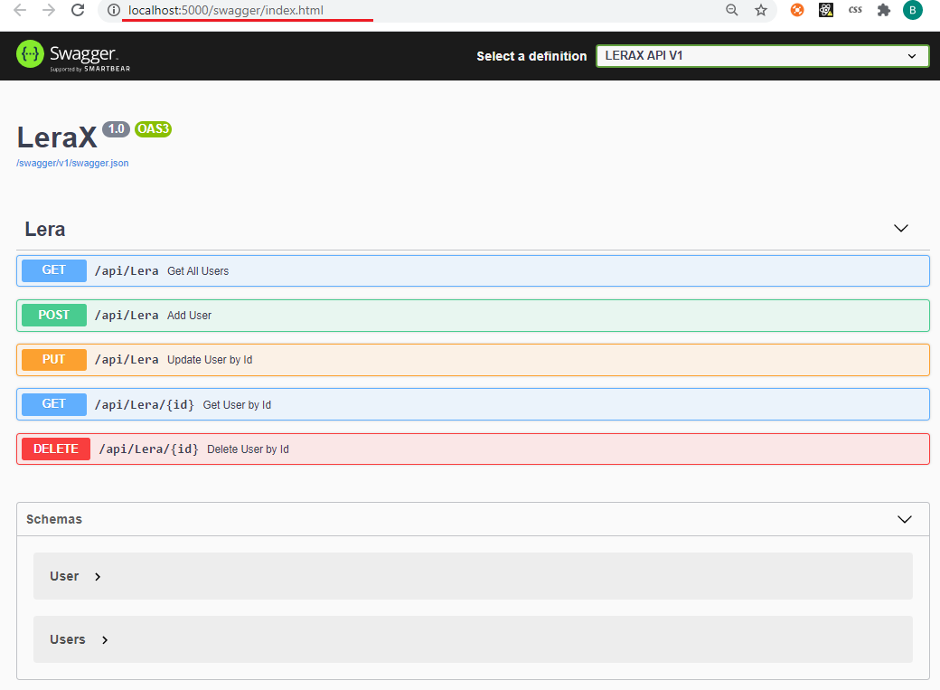

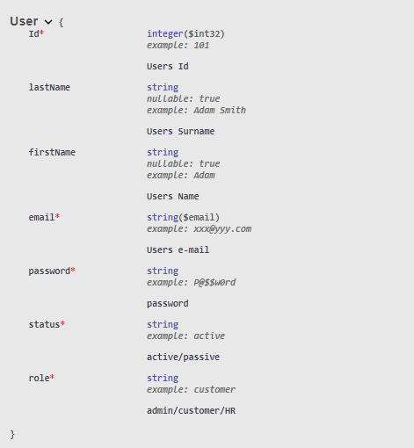

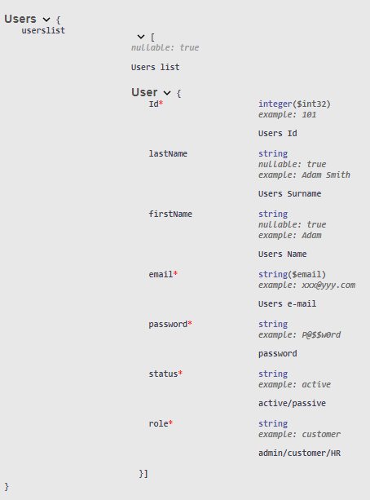

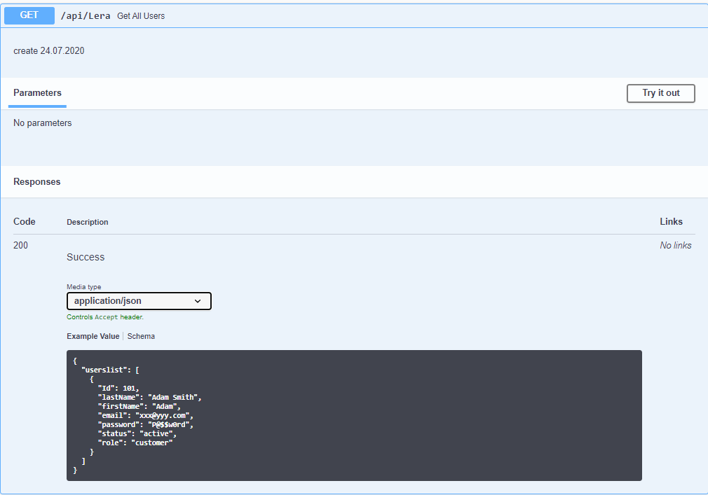

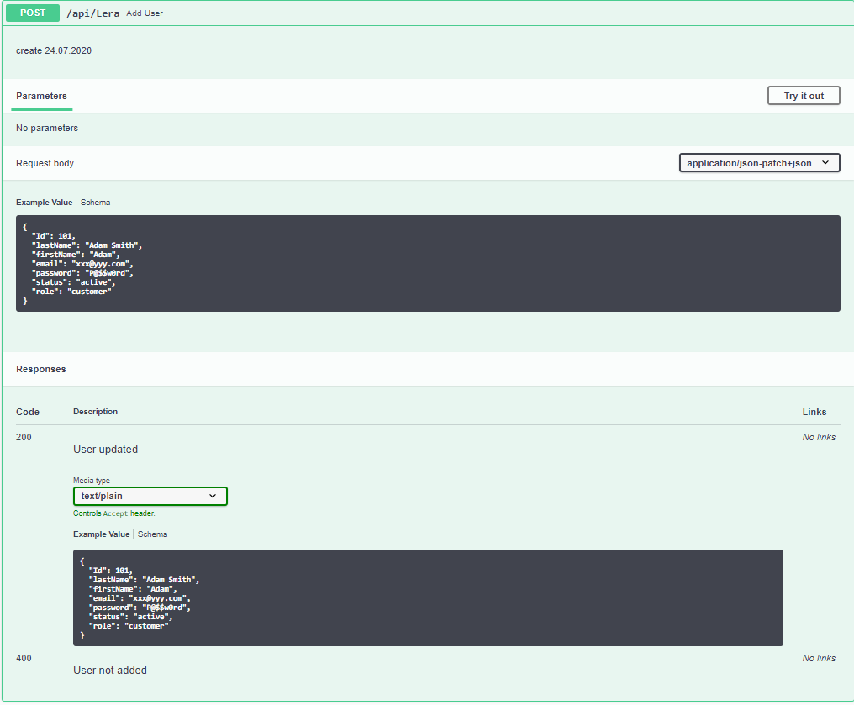

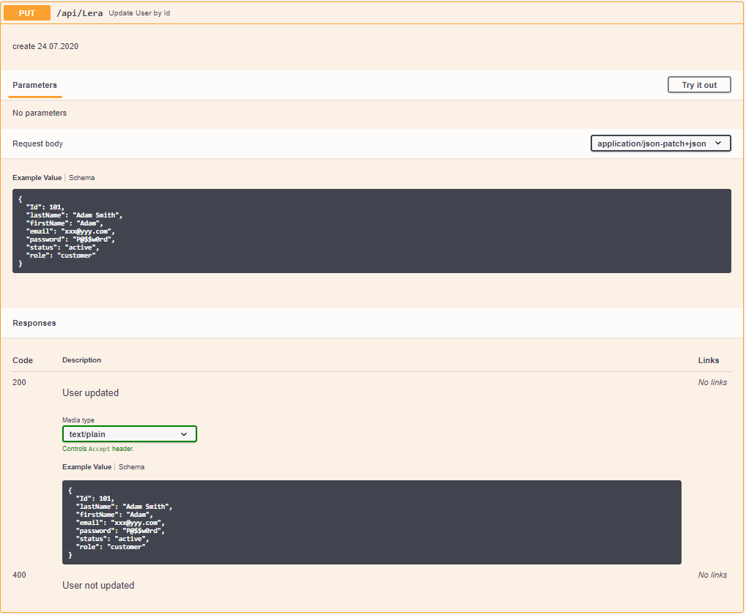

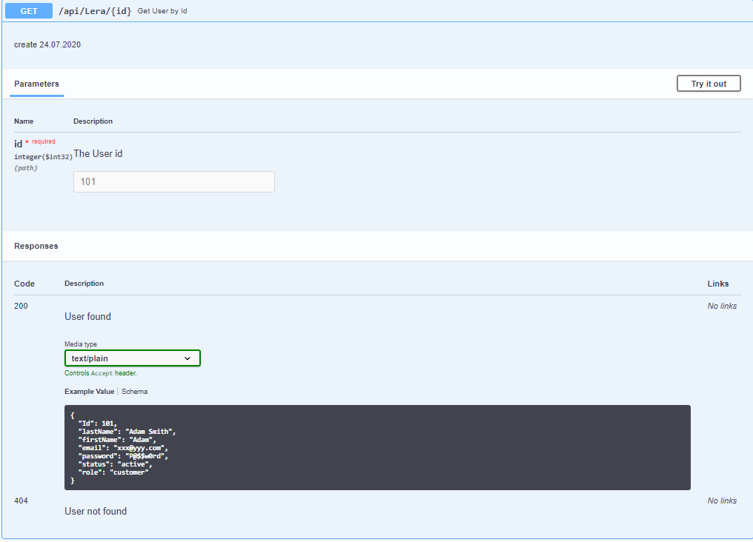

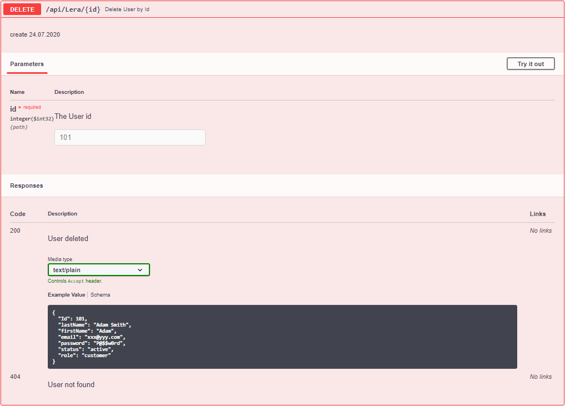

1. Для хранения данных используйте MS SQL Server.
2. Доступ к данным реализовать с помощью ORM-репозитория.
3. Подключение ORM-репозитория осуществите с помощью встроенного механизма Inject.
4. Проверку работоспособности приложения выполните с помощью POSTMAN.

**Задание 2**

1. Для приложения, разработанного в задании 1 разработайте online Swagger-документацию.
2. Продемонстрируйте работоспособность web-интерфейса Swagger-документации.
3. Продемонстрируйте работоспособность функции **Try it out**.

**Задание 3**

1. Ответьте на следующие вопросы:
2. Что такое REST?
3. Что такое Open API, Swagger?
4. Поясните назначение xml-файла, который генерируется Swagger.